Об утверждении регламента электронной государственной услуги "Учет иностранных периодических печатных изданий, распространяемых на территории области, города республиканского значения, столицы"
Утративший силу
Постановление областного акимата Южно-Казахстанской области № 381 от 19 декабря 2012 года. Зарегистрировано Департаментом юстиции Южно-Казахстанской области 29 декабря 2012 года N 2184. Утратило силу постановлением акимата Южно-Казахстанской области от 27 июня 2013 года № 157
Сноска. Утратило силу постановлением акимата Южно-Казахстанской области от 27.06.2013 № 157.
Примечание РЦПИ.
В тексте сохранена авторская орфография и пунктуация.
В соответствии с пунктом 4 статьи 9-1 Закона Республики Казахстан от 27 ноября 2000 года «Об административных процедурах», акимат Южно-Казахстанской области ПОСТАНОВЛЯЕТ:
1. Утвердить прилагаемый регламент электронной государственной услуги «Учет иностранных периодических печатных изданий, распространяемых на территории области, города республиканского значения, столицы».
2. Контроль за исполнением настоящего постановления возложить на первого заместителя акима области Оспанова Б.С.
3. Настоящее постановление вводится в действие по истечении десяти календарных дней со дня первого официального опубликования.
Аким области А. Мырзахметов
Утвержден
постановлением акимата
Южно-Казахстанской области
от 19 декабря 2012 года
№ 381
Регламент электронной государственной услуги
«Учет иностранных периодических печатных изданий, распространяемых на территории области, города республиканского значения, столицы»
1. Общие положения
1. Электронная государственная услуга «Учет иностранных периодических печатных изданий, распространяемых на территории области, города республиканского значения, столицы» (далее – электронная государственная услуга) оказывается государственным учреждением «Управление внутренней политики Южно-Казахстанской области» через центры обслуживания населения (далее - Центр), а также через веб-портал «электронного правительства» www.e.gov.kz.
2. Электронная государственная услуга оказывается на основании стандарта государственной услуги «Учет иностранных периодических печатных изданий, распространяемых на территории области, города республиканского значения, столицы», утвержденного постановлением Правительства Республики Казахстан от 30 декабря 2009 года № 2315 (далее – Стандарт).
3. Степень автоматизации электронной государственной услуги: частично автоматизированная.
4. Вид оказания электронной государственной услуги: транзакционная.
5. Понятия и сокращения, используемые в настоящем регламенте электронной государственной услуги (далее-Регламент):
1) индивидуальный идентификационный номер – уникальный номер, формируемый для физического лица, в том числе индивидуального предпринимателя, осуществляющего деятельность в виде личного предпринимательства (далее – ИИН);
2) бизнес–идентификационный номер, уникальный номер, формируемый для юридического лица (филиала и представительства) и индивидуального предпринимателя, осуществляющего деятельность в виде совместного предпринимательства (далее – БИН);
3) единая нотариальная информационная система - это аппаратно-программный комплекс, предназначенный для автоматизации нотариальной деятельности и взаимодействия органов юстиции и нотариальных палат (далее - ЕНИС);
4) получатель – физическое или юридическое лицо, которому оказывается электронная государственная услуга;
5) транзакционная услуга – услуга по предоставлению пользователям электронных информационных ресурсов, требующая взаимного обмена информацией с применением электронной цифровой подписи;
6) веб-портал «электронного правительства» – информационная система, представляющая собой единое окно доступа ко всей консолидированной правительственной информации, включая нормативную правовую базу, и к электронным государственным услугам (далее - ПЭП);
7) шлюз «электронного правительства» – информационная система, предназначенная для интеграции информационных систем «электронного правительства» в рамках реализации электронных услуг (далее – ШЭП);
8) электронная цифровая подпись — набор электронных цифровых символов, созданный средствами электронной цифровой подписи и подтверждающий достоверность электронного документа, его принадлежность и неизменность содержания (далее – ЭЦП);
9) электронный документ – документ, в котором информация представлена в электронно-цифровой форме и удостоверена посредством ЭЦП;
10) электронная государственная услуга – государственная услуга, оказываемая в электронной форме с применением информационных технологий;
11) информационная система – система, предназначенная для хранения, обработки, поиска, распространения, передачи и предоставления информации с применением аппаратно-программного комплекса (далее – ИС);
12) государственная база данных «Физические лица» – информационная система, предназначенная для автоматизированного сбора, хранения и обработки информации, создания Национального реестра индивидуальных идентификационных номеров с целью внедрения единой идентификации физических лиц в Республике Казахстан и предоставления о них актуальных и достоверных сведений органам государственного управления и прочим субъектам в рамках их полномочий и в соответствии с законодательством Республики Казахстан (далее – ГБД ФЛ);
13) государственная база данных «Юридические лица» - информационная система, предназначенная для автоматизированного сбора, хранения и обработки информации, создания Национального реестра бизнес-идентификационных номеров с целью внедрения единой идентификации юридических лиц в Республике Казахстан и предоставления о них актуальных и достоверных сведений органам государственного управления и прочим субъектам в рамках их полномочий и в соответствии с законодательством Республики Казахстан (далее – ГБД ЮЛ);
14) пользователь – субъект (получатель, услугодатель), обращающийся к информационной системе за получением необходимых ему электронных информационных ресурсов и пользующийся ими;
15) региональный шлюз «электронного правительства» - подсистема шлюза «электронного правительства», предназначенная для интеграции информационных систем «электронного акимата» в рамках реализации электронных услуг (далее - РШЭП);
16) Структурно–функциональные единицы (далее - СФЕ) перечень структурных подразделений государственных органов, учреждений или иных организаций, информационные системы, которые участвуют в процессе оказания услуги;
17) информационная система центров обслуживания населения Республики Казахстан - информационная система, предназначенная для автоматизации процесса предоставления услуг населению (физическим и юридическим лицам) через центры обслуживания населения Республики Казахстан, а также соответствующими министерствами и ведомствами (далее – ИС ЦОН).
2. Порядок деятельности услугодателя по оказанию электронной государственной услуги
6. Пошаговые действия и решения услугодателя через ПЭП (диаграмма № 1 функционального взаимодействия при оказании услуги) приведены в приложении 2 к настоящему Регламенту:
1) получатель осуществляет регистрацию на ПЭП с помощью ИИН/БИН и пароля (осуществляется для незарегистрированных получателей на ПЭП);
2) процесс 1 – ввод получателем ИИН/БИН и пароля (процесс авторизации) на ПЭП для получения услуги;
3) условие 1 – проверка на ПЭП подлинности данных о зарегистрированном получателе через ИИН/БИН и пароль;
4) процесс 2 – формирование ПЭПом сообщения об отказе в авторизации в связи с имеющимися нарушениями в данных получателя;
5) процесс 3 – выбор получателем услуги, указанной в настоящем Регламенте, вывод на экран формы запроса для оказания услуги и заполнение получателем формы (ввод данных) с учетом ее структуры и форматных требований, прикрепление к форме запроса необходимых копий документов в электронном виде, указанные в пункте 11 Стандарта, а также выбор получателем регистрационного свидетельства ЭЦП для удостоверения (подписания) запроса;
6) условие 2 – проверка на ПЭП срока действия регистрационного свидетельства ЭЦП и отсутствия в списке отозванных (аннулированных) регистрационных свидетельств, а также соответствия идентификационных данных (между ИИН/БИН, указанным в запросе и ИИН/БИН, указанным в регистрационном свидетельстве ЭЦП);
7) процесс 4 – формирование сообщения об отказе в запрашиваемой услуге в связи с не подтверждением подлинности ЭЦП получателя;
8) процесс 5 – удостоверение запроса для оказания услуги посредством ЭЦП получателя и направление электронного документа (запроса) через ШЭП/РШЭП в АРМ РШЭП для обработки услугодателем;
9) процесс 6 – регистрация электронного документа в АРМ РШЭП;
10) условие 3 – проверка (обработка) услугодателем соответствия приложенных получателем документов, указанных в Стандарте и основаниям для оказания услуги;
11) процесс 7 - формирование сообщения об отказе в запрашиваемой услуге в связи с имеющимися нарушениями в документах получателя;
12) процесс 8 – получение получателем результата услуги (справка в форме электронного документа), сформированной ПЭПом. Электронный документ формируется с использованием ЭЦП уполномоченного лица услугодателя.
7. Пошаговые действия и решения услугодателя через Центр (диаграмма № 2 функционального взаимодействия при оказании услуги) функционального взаимодействия при оказании услуги приведены в приложении 2 к настоящему Регламенту:
1) процесс 1 – ввод оператора Центра в АРМ ИС ЦОН логина и пароля (процесс авторизации) для оказания услуги;
2) процесс 2 – выбор оператором Центра услуги, указанной в настоящем Регламенте, вывод на экран формы запроса для оказания услуги и ввод оператором Центра данных получателя, а также данных по доверенности представителя получателя (при нотариально удостоверенной доверенности, при ином удостоверении доверенности-данные доверенности не заполняются);
3) процесс 3 – направление запроса через ШЭП в ГБД ФЛ/ГБД ЮЛ о данных получателя, а также в ЕНИС – о данных доверенности представителя получателя;
4) условие 1 – проверка наличия данных получателя в ГБД ФЛ/ГБД ЮЛ, данных доверенности в ЕНИС;
5) процесс 4 – формирование сообщения о невозможности получения данных в связи с отсутствием данных получателя в ГБД ФЛ/ГБД ЮЛ, данных доверенности в ЕНИС;
6) процесс 5 – заполнение оператором Центра формы запроса в части отметки о наличии документов в бумажной форме и сканирование документов, предоставленных получателем, прикрепление их к форме запроса и удостоверение посредством ЭЦП заполненной формы (введенных данных) запроса на оказание услуги;
7) процесс 6 - направление электронного документа (запроса получателя) удостоверенного (подписанного) ЭЦП оператора Центра через ШЭП/РШЭП в АРМ РШЭП;
8) процесс 7 – регистрация электронного документа в АРМ РШЭП;
9) условие 2 – проверка (обработка) услугодателем соответствия приложенных получателем документов, указанных в Стандарте и основаниям для оказания услуги;
10) процесс 8 - формирование сообщения об отказе в запрашиваемой услуге в связи с имеющимися нарушениями в документах получателя;
11) процесс 9 – получение получателем через оператора Центра результата услуги.
8. В приложении 4 к настоящему Регламенту приведена экранная форма заявления на электронную государственную услугу, предоставляемые получателю. Формы заполнения запроса и ответа на услугу приведены на веб-портале «электронного правительства» www.e.gov.kz.
9. Способ проверки потребителем статуса исполнения запроса по электронной государственной услуге: на портале «электронного правительства» в разделе «История получения услуг», а также при обращении к услугодателю.
10. Необходимую информацию и консультацию по оказанию электронной государственной услуги можно получить по телефону саll–центра: (1414).
3. Описание порядка взаимодействия в процессе оказания
электронной государственной услуги
11. Структурно-функциональные единицы (далее-СФЕ), которые участвуют в процессе оказания электронной государственной услуги:
услугодатель;
оператор Центра;
ПЭП;
ШЭП;
РШЭП;
ИС ЦОН;
ГБД ФЛ/ГБД ЮЛ.
12. Текстовое табличное описание последовательности действий (процедур, функций, операций) с указанием срока выполнения каждого действия приведены в приложении 1 к настоящему Регламенту.
13. Диаграмма, отражающая взаимосвязь между логической последовательностью действий (в процессе оказания электронной государственной услуги) в соответствии с их описаниями, приведена в приложении 2, 3 к настоящему Регламенту.
14. В приложении 5 к Регламенту приведены экранные формы, в соответствии с которыми должен быть представлен результат оказания электронной государственной услуги, в приложении 6 - правила форматно- логического контроля.
15. Требования, предъявляемые к процессу оказания электронной государственной услуги получателям:
1) конфиденциальность (защита от несанкционированного получения информации);
2) целостность (защита от несанкционированного изменения информации);
3) доступность (защита от несанкционированного удержания информации и ресурсов).
16. Техническое условие оказания электронной государственной услуги:
1) выход в Интернет;
2) наличие ИИН/БИН у лица, которому оказывается услуга;
3) авторизация с ПЭП;
4) наличие пользователя ЭЦП.
Приложение 1
к Регламенту электронной государственной
услуги «Учет иностранных периодических
печатных изданий, распространяемых на
территории области, города республиканского
значения, столицы»
Таблица 1. Описание действий СФЕ посредством ПЭП
1 | № действия  (хода, потока работ) | 1 | 2 | 3 | 4 | 5 | 6 | 7 | 8
2 | Наименование СФЕ | Получатель | ПЭП | Получатель | ПЭП | Получатель | АРМ РШЭП | АРМ РШЭП | АРМ РШЭП
3 | Наименование действия (процесса, процедуры, операции) и их описание | Авторизуется на ПЭП по ИИН и пароля. | Формирует сообщение об отказе в связи с имеющимися нарушениями в данных получателя | Выбирает услугу и формирует данные запроса, выбором получателя ЭЦП. | Формирует сообщение об отказе в связи с имеющимися нарушениями в данных потребителя ЭЦП | Удостоверение (подписание) посредством ЭЦП потребителя и направление запроса в АРМ РШЭП | Регистрация документа | Формирование сообщения об отказе в связи с имеющимися нарушениями в документах получателя | Получение получателем результата услуги
4 | Форма завершения (данные, документ организационно–распорядительное решение) | Отображение уведомления об успешном формировании запроса. | Формирование сообщения об отказе в запрашиваемой электронной государственной услуге. | Маршрутизация запроса. | Формирование сообщения об отказе в запрашиваемой электронной государственной услуге | Маршрутизация запроса. | Регистрация запроса с присвоением номера заявлению. | Формирование мотивированного отказа. | Отображение выходного документа
5 | Сроки исполнения | 30 секунд – 1 минута | 30 секунд | 1,5 минут | 1,5 минут | 30 секунд – 1 минута | 1 минута | 30 секунд | 10 рабочих дней
6 | Номер следующего действия | 2– если есть нарушения в данных получателя; 3–если авторизация прошла успешно | – | 4 - если есть нарушения в данных получателя; 5–если нарушений нет | - | - | 7 - если есть нарушения в данных получателя; 8 –если нарушений нет | - | -
Таблица 2. Описание действий СФЕ посредством Центра
1 | № действия  (хода, потока работ) | 1 | 2 | 3 | 4 | 5 | 6 | 7 | 8 | 9
2 | Наименование СФЕ | АРМ ИС ЦОН | Оператор Центра | Оператор Центра | ГБД ФЛ/ГБД ЮЛ, ЕНИС | Оператор Центра | Оператор Центра | АРМ РШЭП | АРМ РШЭП | АРМ РШЭП
3 | Наименование действия (процесса, процедуры, операции) и их описание | Авторизуется оператор Центра по логину и паролю | Выбирает услугу и формирует данные запроса | Направление запроса в ГБД ФЛ/ГБД ЮЛ, ЕНИС | Формирует сообщение о невозможности получения данных в связи с отсутствием данных получателя | Заполнение запроса с прикрепление к форме запроса необходимых документов и удостоверение ЭЦП | Направление документа удостоверенного (подписанного) ЭЦП в АРМ РШЭП | Регистрация документа | Формирование сообщения об отказе в услуге в связи с имеющимися нарушениями в документах получателя | Получение получателем результата услуги
4 | Форма завершения (данные, документ организационно–распорядительное решение) | Регистрация запроса в системе с присвоением номера заявлению. | Отображение уведомления об успешном формировании запроса. | Маршрутизация запроса. | Формирование мотивированного отказа. | Отображение уведомления об успешном формировании запроса | Маршрутизация запроса. | Регистрация запроса с присвоением номера заявлению. | Формирование мотивированного отказа. | Формирование результата услуги- справки
5 | Сроки исполнения | 30 секунд – 1 минута | 30 секунд | 1,5 минут | 1,5 минут | 30 секунд – 1 минута | 1 минута | 1 минут | 30 секунд – 1 минута | 10 рабочих дней
6 | Номер следующего действия | 2 | 3 | 4 - если есть нарушения в данных получателя; 5–если нарушений нет | - | - | - | 8 – если есть нарушения; 9 – если нарушений нет | - | -
Приложение 2
к Регламенту электронной государственной
услуги «Учет иностранных периодических
печатных изданий, распространяемых на
территории области, города республиканского
значения, столицы»
Диаграмма № 1 функционального взаимодействия при оказании электронной государственной услуги через ПЭП
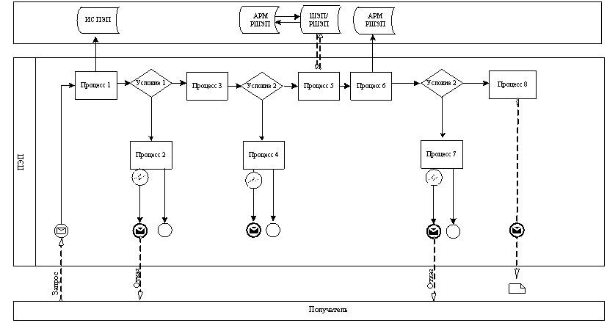
Приложение 3
к Регламенту электронной государственной
услуги «Учет иностранных периодических
печатных изданий, распространяемых на
территории области, города республиканского
значения, столицы»
Диаграмма № 2 функционального взаимодействия при оказании электронной государственной услуги
через ИС ЦОН
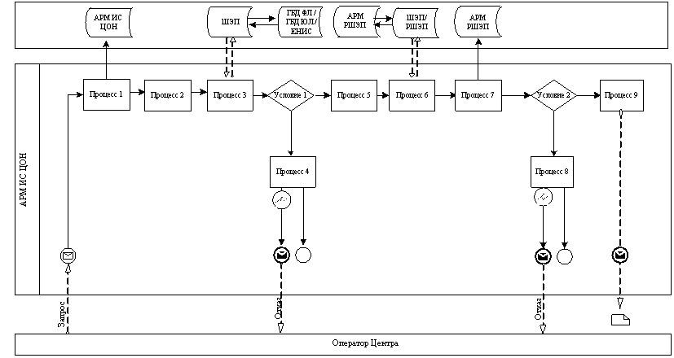
Условные обозначения:
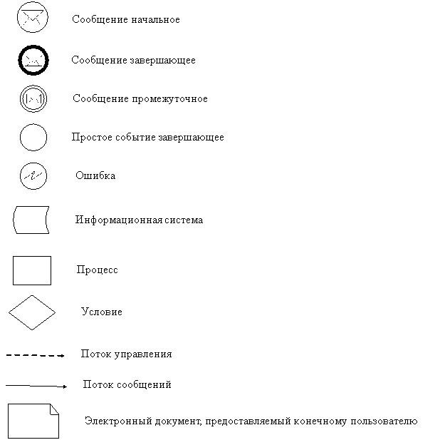
Приложение 4
к Регламенту электронной государственной
услуги «Учет иностранных периодических
печатных изданий, распространяемых на
территории области, города республиканского
значения, столицы»
Экранная Форма заявления на электронную государственную услугу
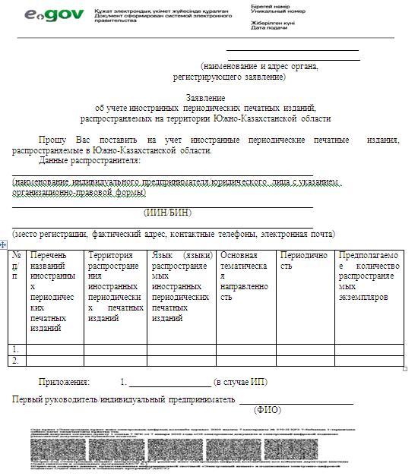
Приложение 5
к Регламенту электронной государственной
услуги «Учет иностранных периодических
печатных изданий, распространяемых на
территории области, города республиканского
значения, столицы»
Форма выходного документа
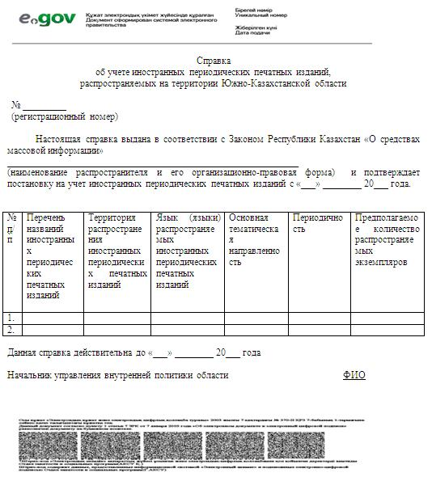Форма выходного документа (отказа)
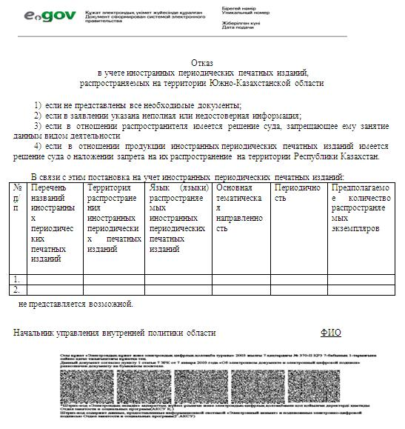
Приложение 6
к Регламенту электронной государственной
услуги «Учет иностранных периодических
печатных изданий, распространяемых на
территории области, города республиканского
значения, столицы»
Правила форматно-логического контроля выходных форм и уведомления на электронную государственную услугу
Заявитель: физическое, юридическое лицо
№ | Поля на форме заявления | Обязательно / Необязательно | Форматно – логический контроль на размерность | Формат
1 | Наименование ИП/юридического лица – распространителя | Обязательно | нет | Символьный
2 | Организационно-правовая форма | Обязательно | нет | Символьный
3 | ИИН/БИН | Обязательно | 12 | Числовой
4 | Место регистрации распространителя | Обязательно | нет | Символьный
5 | Фактический адрес распространителя | Обязательно | нет | Символьный
6 | Телефон распространителя | Обязательно | 15 | Числовой
7 | Электронная почта | Необязательно | нет | Символьный
8 | Ф.И.О. руководителя/ИП | Обязательно | нет | Символьный
9 | Перечень названий иностранных периодических печатных изданий | Обязательно | нет | Символьный
10 | Территория распространения иностранных периодических печатных изданий | Обязательно | нет | Символьный
11 | Язык (языки) распространяемых иностранных периодических печатных изданий | Обязательно | нет | Символьный
12 | Основная тематическая направленность | Обязательно | нет | Символьный
13 | Периодичность | Обязательно | нет | Символьный
14 | Предполагаемое количество распространяемых экземпляров | Обязательно | 6 | Числовой
15 | Дата | Обязательно | 8 | Числовой
Приложение 7
к Регламенту электронной государственной
услуги «Учет иностранных периодических
печатных изданий, распространяемых на
территории области, города республиканского
значения, столицы»
Форма анкеты для определения показателей
электронной государственной услуги: «качество» и «доступность»
____________________________________________________
(наименование услуги)
1. Удовлетворены ли Вы качеством процесса и результатом оказания электронной государственной услуги?
1) не удовлетворен;
2) частично удовлетворен;
3) удовлетворен.
2. Удовлетворены ли Вы качеством информации о порядке оказания электронной государственной услуги?
1) не удовлетворен;
2) частично удовлетворен;

© 2012. РГП на ПХВ «Институт законодательства и правовой информации Республики Казахстан» Министерства юстиции Республики Казахстан

